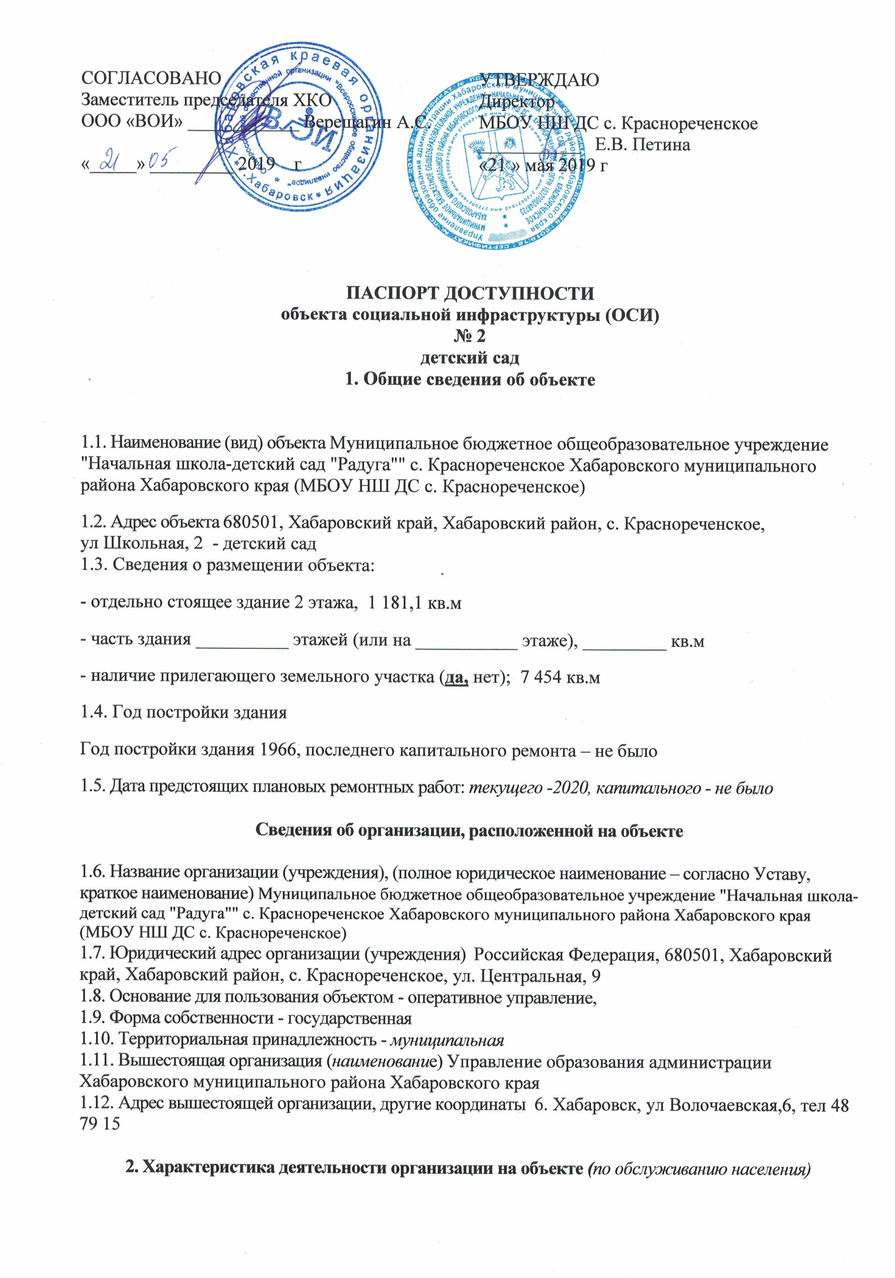
2.1 Сфера деятельности - образование
2.2 Виды оказываемых услуг реализация образовательных программ
85.11. образование дошкольное
2.3 Форма оказания услуг: на объекте
2.4 Категории обслуживаемого населения по возрасту: дети
2.5 Категории обслуживаемых инвалидов: инвалиды, передвигающиеся на коляске, инвалиды с нарушениями опорно-двигательного аппарата; нарушениями зрения, нарушениями слуха, нарушениями умственного развития
2.6 Плановая мощность: посещаемость (количество обслуживаемых в день), вместимость, пропускная способность -115 человек
2.7 Участие в исполнении ИПР инвалида, ребенка-инвалида - нет
3. Состояние доступности объекта

3.1 Путь следования к объекту пассажирским транспортом
(описать маршрут движения с использованием пассажирского транспорта)
Хабаровский край, Хабаровский район, с. Краснореченское, маршрут муниципальных автобусов: 107, 133, 10, 27: г. Хабаровск- с. Краснореченское
наличие адаптированного пассажирского транспорта к объекту- нет

3.2 Путь к объекту от ближайшей остановки пассажирского транспорта:
3.2.1 расстояние до объекта от остановки транспорта 150 м
3.2.2 время движения (пешком) 5 мин
3.2.3 наличие выделенного от проезжей части пешеходного пути – нет ,
3.2.4 Перекрестки: нерегулируемые; регулируемые, со звуковой сигнализацией, таймером; нет
3.2.5 Информация на пути следования к объекту: акустическая, тактильная, визуальная; нет
3.2.6 Перепады высоты на пути: есть, нет (описать______________________________________)
Их обустройство для инвалидов на коляске: да, нет ( __________________________)

3.3 Организация доступности объекта для инвалидов – форма обслуживания*

№№  п/п | Категория инвалидов  (вид нарушения) | Вариант организации доступности объекта  (формы обслуживания)*
1. | Все категории инвалидов и МГН | ДУ
 | в том числе инвалиды:
2 | передвигающиеся на креслах-колясках | ДУ
3 | с нарушениями опорно-двигательного аппарата | ДУ
4 | с нарушениями зрения | ДУ
5 | с нарушениями слуха | ДУ
6 | с нарушениями умственного развития | ДУ
* - указывается один из вариантов: «А», «Б», «ДУ», «ВНД»

3.4 Состояние доступности основных структурно-функциональных зон

№№  п \п | Основные структурно-функциональные зоны | Состояние доступности, в том числе для основных категорий инвалидов**
1 | Территория, прилегающая к зданию (участок) | ДУ
2 | Вход (входы) в здание | ДУ
3 | Путь (пути) движения внутри здания (в т.ч. пути эвакуации) | ДУ
4 | Зона целевого назначения здания (целевого посещения объекта) | ДУ
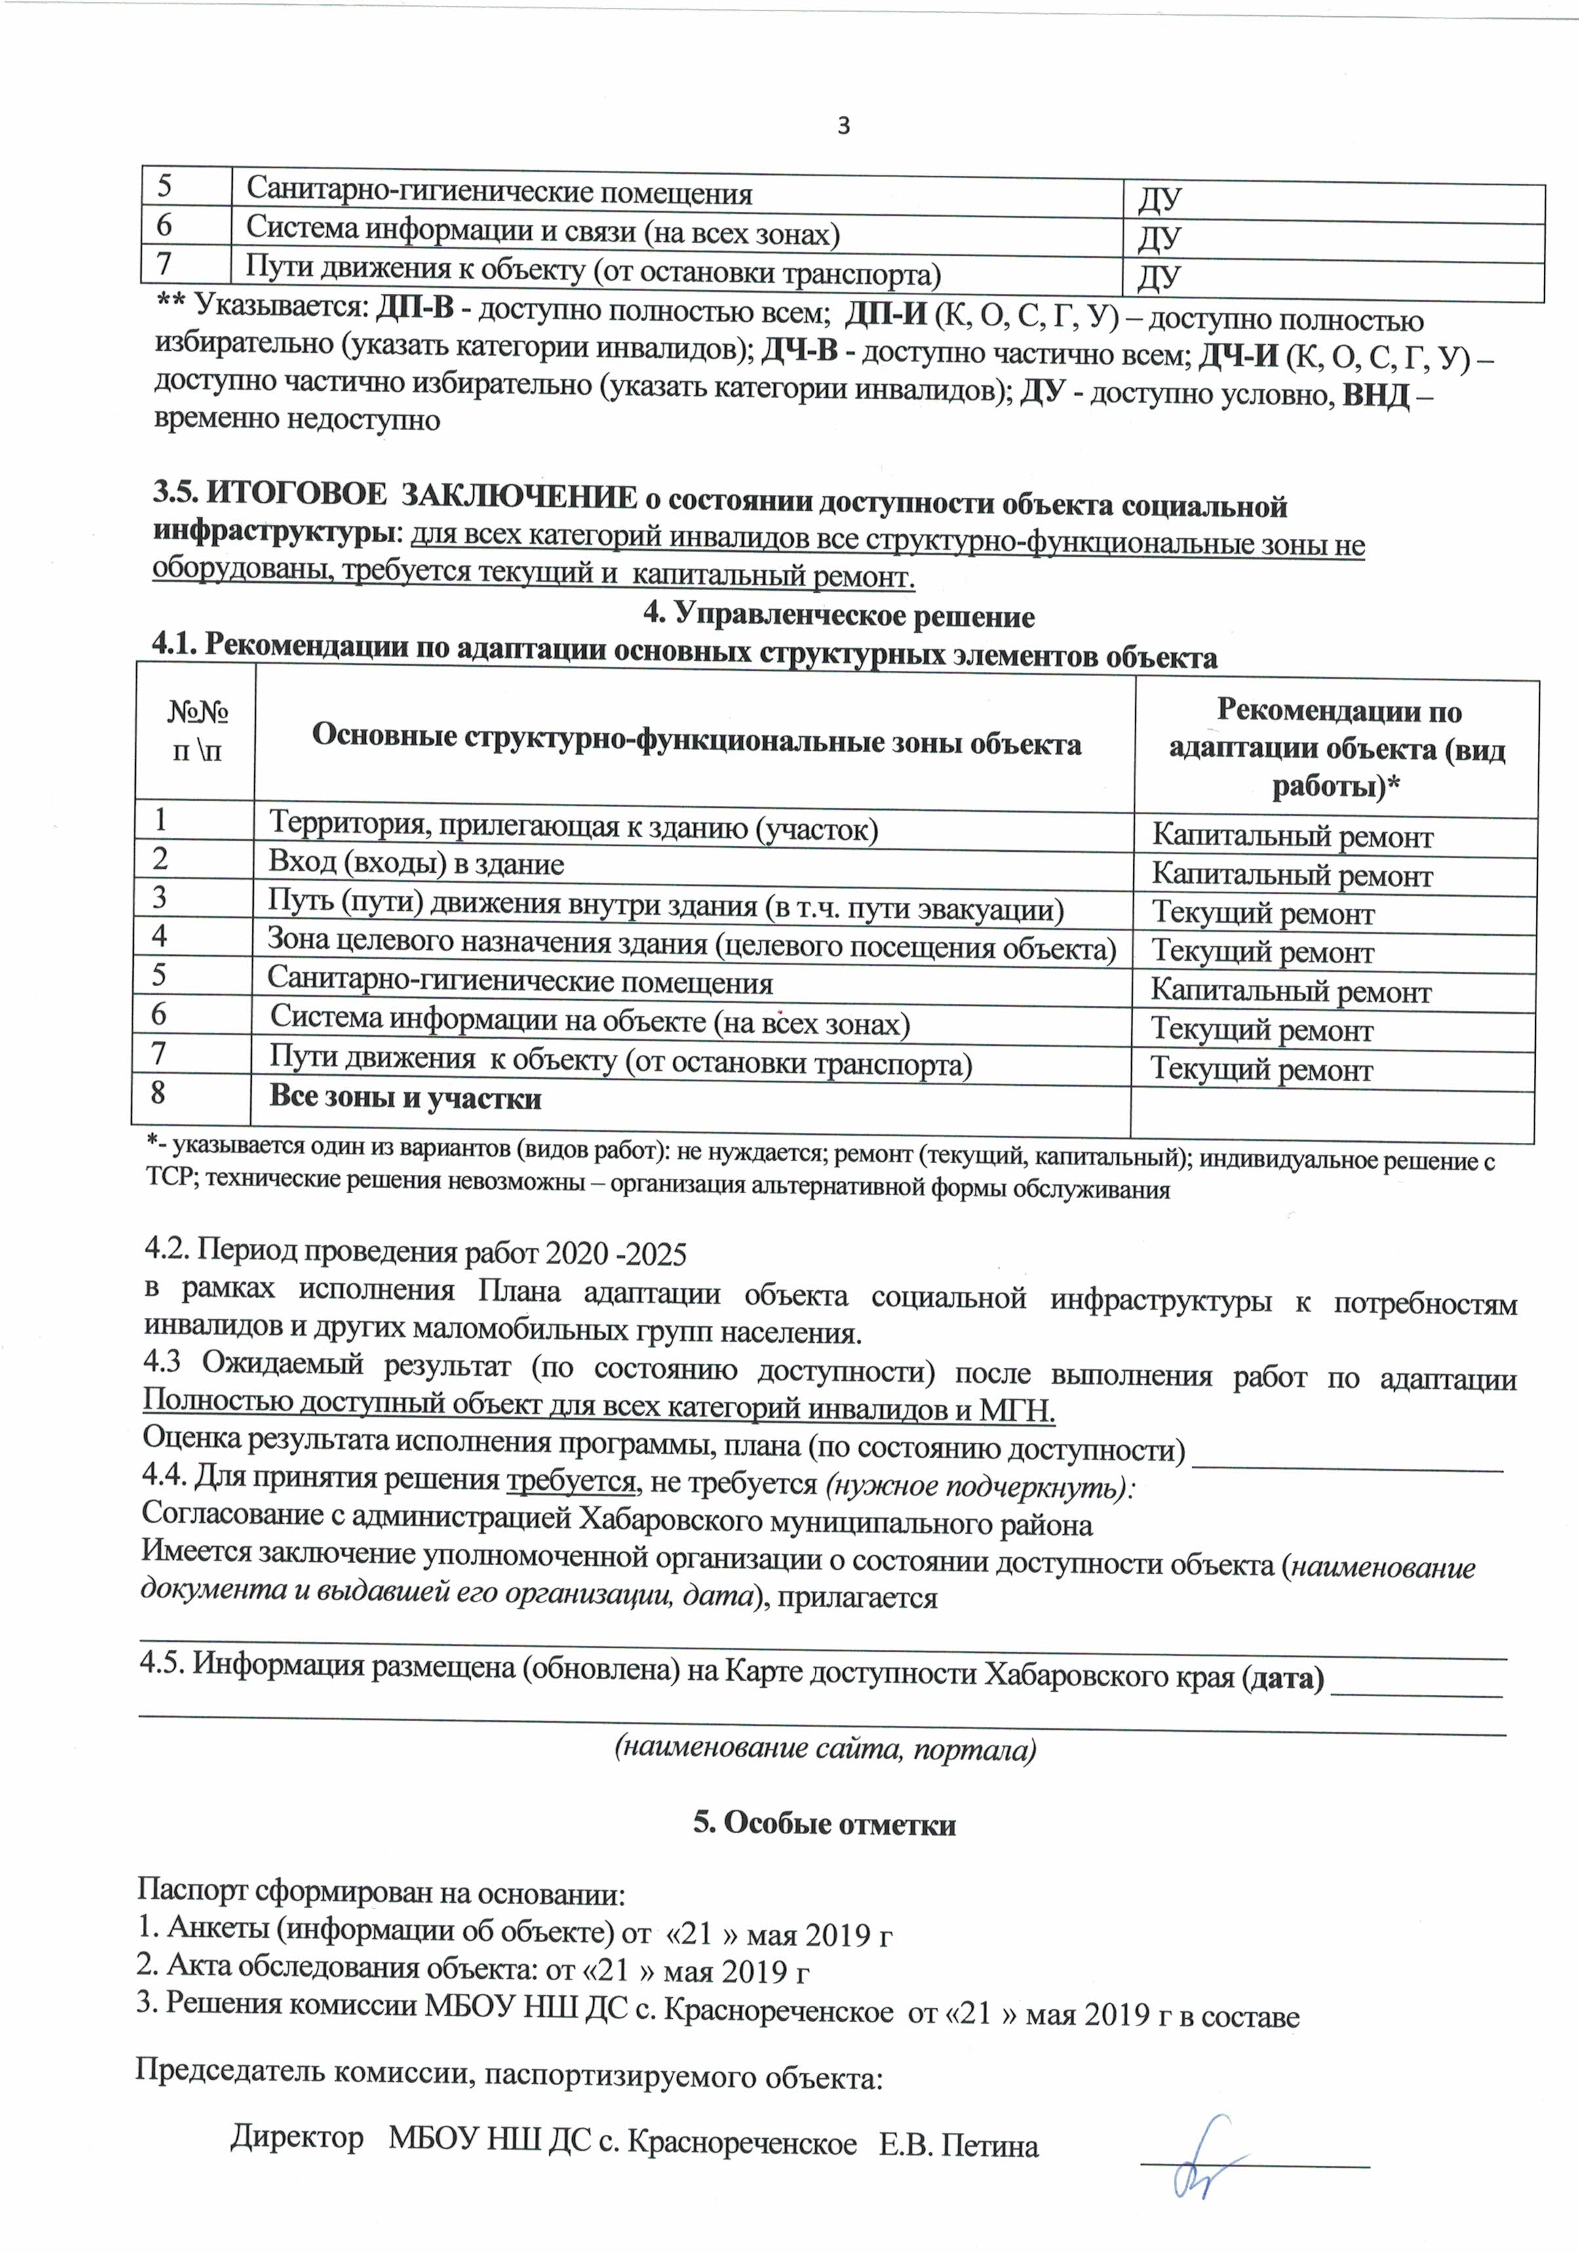
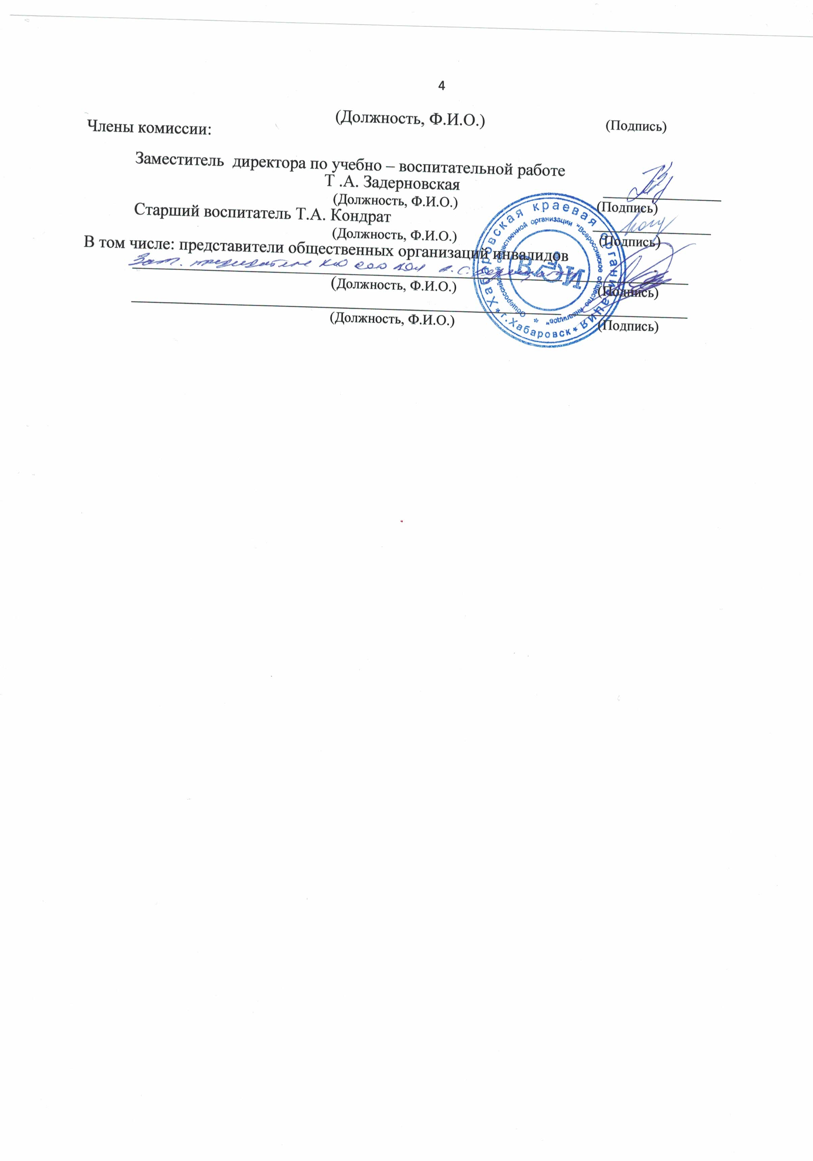
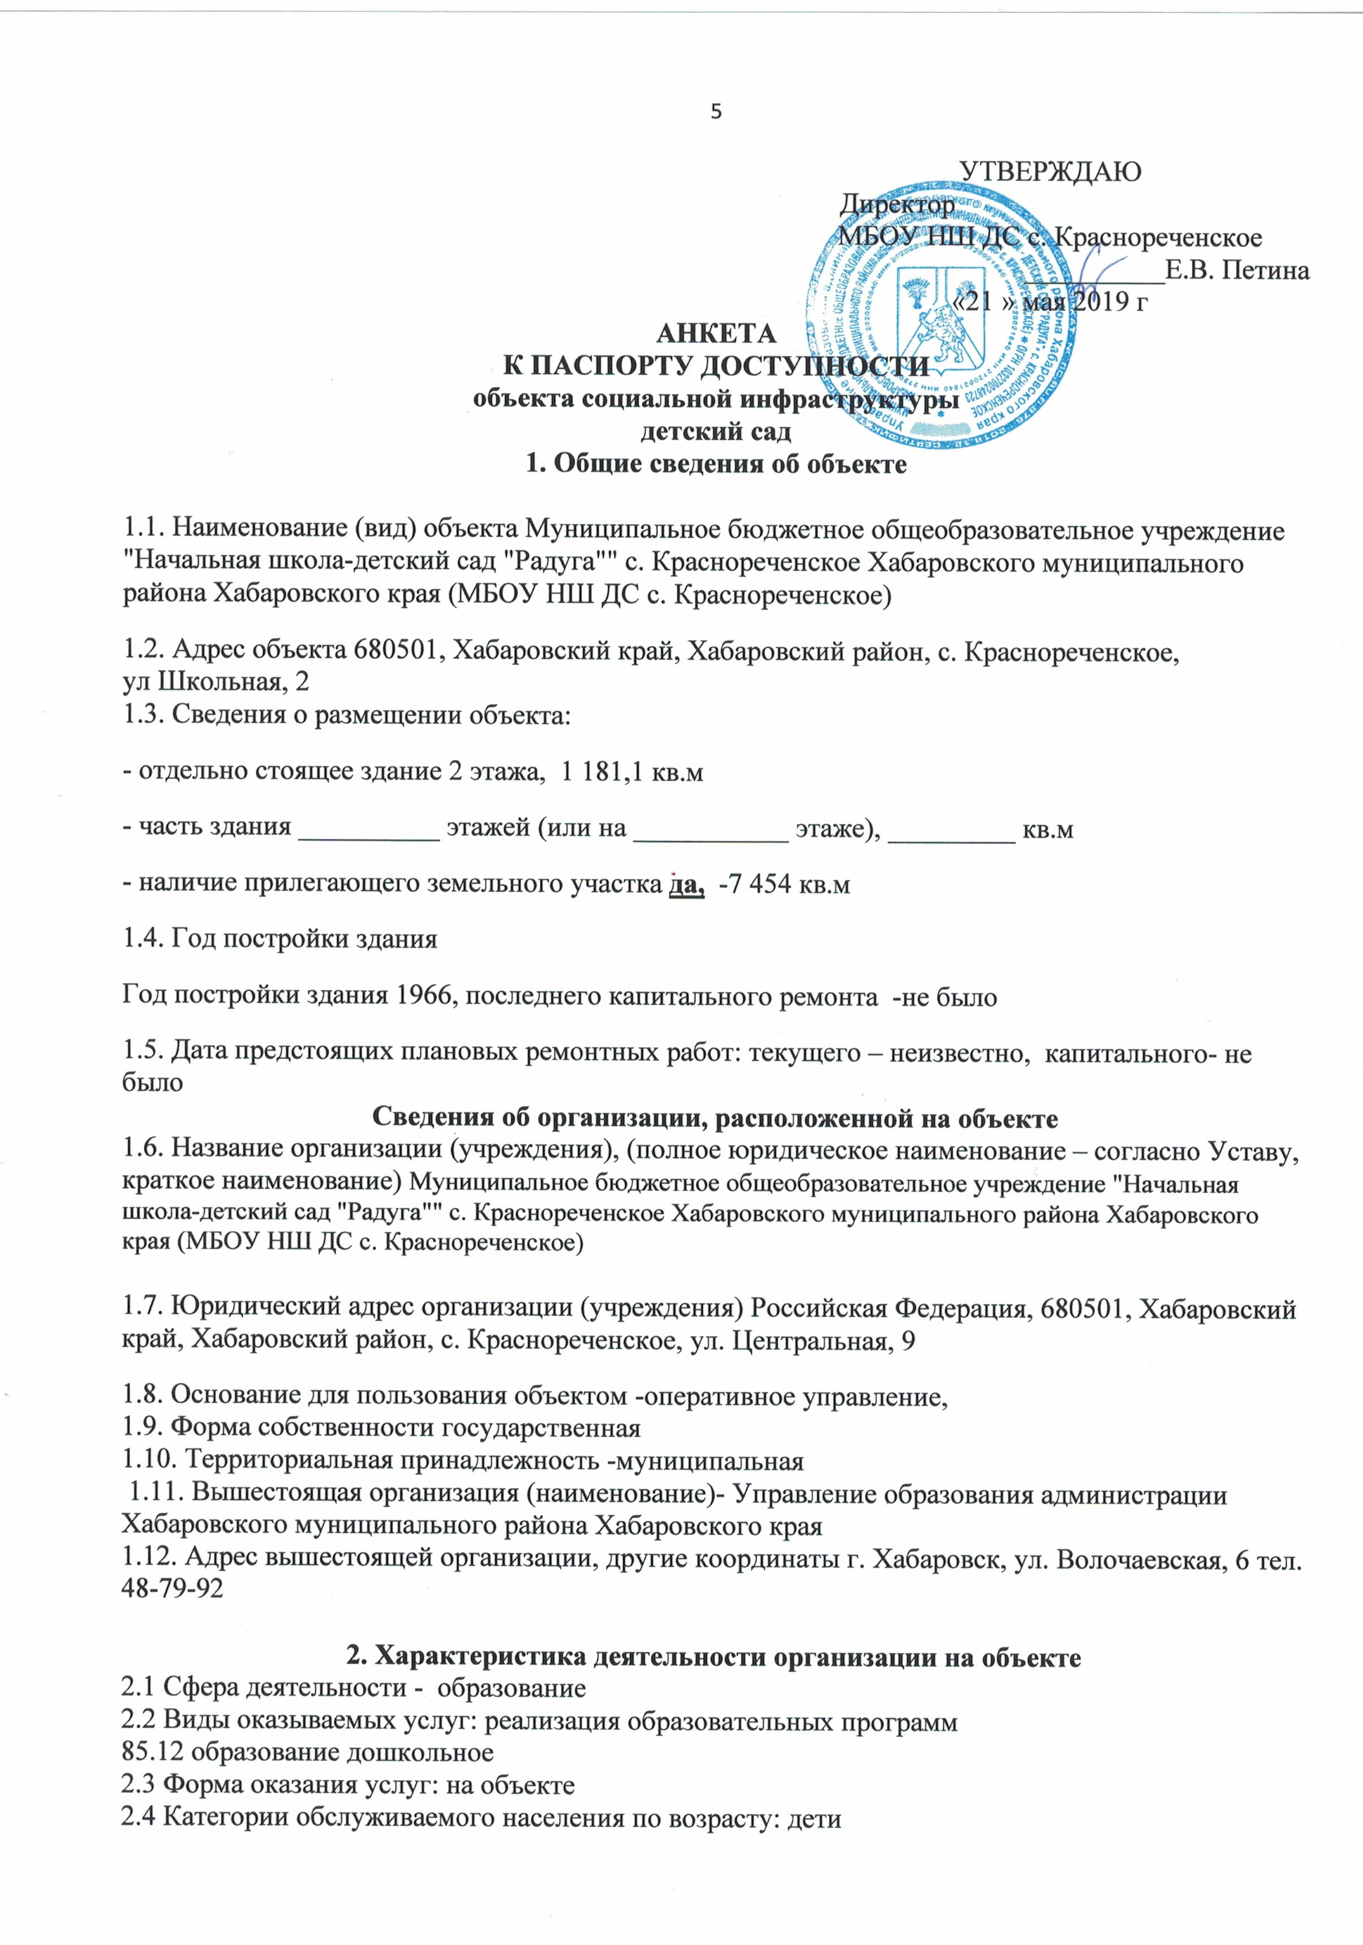

2.5 Категории обслуживаемых инвалидов: инвалиды, передвигающиеся на коляске, инвалиды с нарушениями опорно-двигательного аппарата; нарушениями зрения, нарушениями слуха, нарушениями умственного развития
2.6 Плановая мощность: посещаемость (количество обслуживаемых в день), вместимость, пропускная способность 115 человек
2.7 Участие в исполнении ИПР инвалида, ребенка-инвалида - нет

3. Состояние доступности объекта для инвалидов
и других маломобильных групп населения

3.1 Путь следования к объекту пассажирским транспортом
(описать маршрут движения с использованием пассажирского транспорта, т.е. какие транспортные средства останавливаются на ближайшей остановке)
Хабаровский край, Хабаровский район, с. Краснореченское, маршрут муниципальных автобусов автобусов: 107, 133, 10, 27- г. Хабаровск –с. Краснореченское
наличие адаптированного пассажирского транспорта к объекту - нет

3.2 Путь к объекту от ближайшей остановки пассажирского транспорта:

3.2.1 расстояние до объекта от остановки транспорта 150 м
3.2.2 время движения (пешком) 5 мин
3.2.3 наличие выделенного от проезжей части пешеходного пути -нет,
3.2.4 Перекрестки: нерегулируемые; регулируемые, со звуковой сигнализацией, таймером; нет
3.2.5 Информация на пути следования к объекту: акустическая, тактильная, визуальная; нет
3.2.6 Перепады высоты на пути: есть, нет (описать______________________________________)
Их обустройство для инвалидов на коляске: да, нет ( __________________________)

3.3 Вариант организации доступности объекта социальной инфраструктуры (формы обслуживания) с учетом СП 35-101-2001

№№  п/п | Категория инвалидов  (вид нарушения) | Вариант организации доступности объекта*
1. | Все категории инвалидов и МГН | ДУ
 | в том числе инвалиды: | ДУ
2 | передвигающиеся на креслах-колясках | ДУ
3 | с нарушениями опорно-двигательного аппарата | ДУ
4 | с нарушениями зрения | ДУ
5 | с нарушениями слуха | ДУ
6 | с нарушениями умственного развития | ДУ
* - указывается один из вариантов: «А» (объект, на котором выполнены требования действующих нормативных документов в области проектирования и строительства по всем функциональным зонам и всем критериям доступности), «Б» (объект, на котором выполнены требования действующих нормативов по основным функциональным зонам, которые обеспечивают достижение мест целевого посещения здания (объекта). При этом, приемлемым вариантом является организация специально выделенного пути и мест обслуживания, специальных участков для обслуживания маломобильных групп населения), «ДУ» (После исполнения организационного решения об альтернативной форме обслуживания (при обеспечении доступа с помощью постороннего лица, в том числе сотрудника учреждения, так и иным путем: дистанционно, на дому, в другом учреждении, на другом объекте данного учреждения и др.) объект признается условно доступным. Такое же решение может быть принято в случае выявления на объекте параметров структурно-функциональных элементов (например, наклон пандуса на входе, продольный или поперечный уклон на пути движения и т.п.), не соответствующих требованиям СНиП и СП, которые после согласования с потребителем (с общественными организациями инвалидов) могут быть приняты как приемлемые.), «ВНД» (в случае неисполнения требований нормативных документов в области проектирования и строительства (требований доступности) для МГН объект должен быть признан временно недоступным – до принятия решения об обустройстве и его исполнения, либо до организации альтернативной формы обслуживания маломобильных групп населения)

4. Управленческое решение (предложения по адаптации основных структурных элементов объекта)

№  п \п | Основные структурно-функциональные зоны объекта | Рекомендации по адаптации объекта (вид работы)*
1 | Территория, прилегающая к зданию (участок) | Капитальный ремонт
2 | Вход (входы) в здание | Капитальный ремонт
3 | Путь (пути) движения внутри здания (в т.ч. пути эвакуации) | Текущий ремонт
4 | Зона целевого назначения (целевого посещения объекта) | Текущий ремонт
5 | Санитарно-гигиенические помещения | Капитальный ремонт
6 | Система информации на объекте (на всех зонах) | Текущий ремонт
7 | Пути движения к объекту (от остановки транспорта) | Текущий ремонт
8. | Все зоны и участки
*- указывается один из вариантов (видов работ): не нуждается; ремонт (текущий, капитальный); индивидуальное решение с ТСР; технические решения невозможны – организация альтернативной формы обслуживания. Заполняется на основании описания параметров доступности.

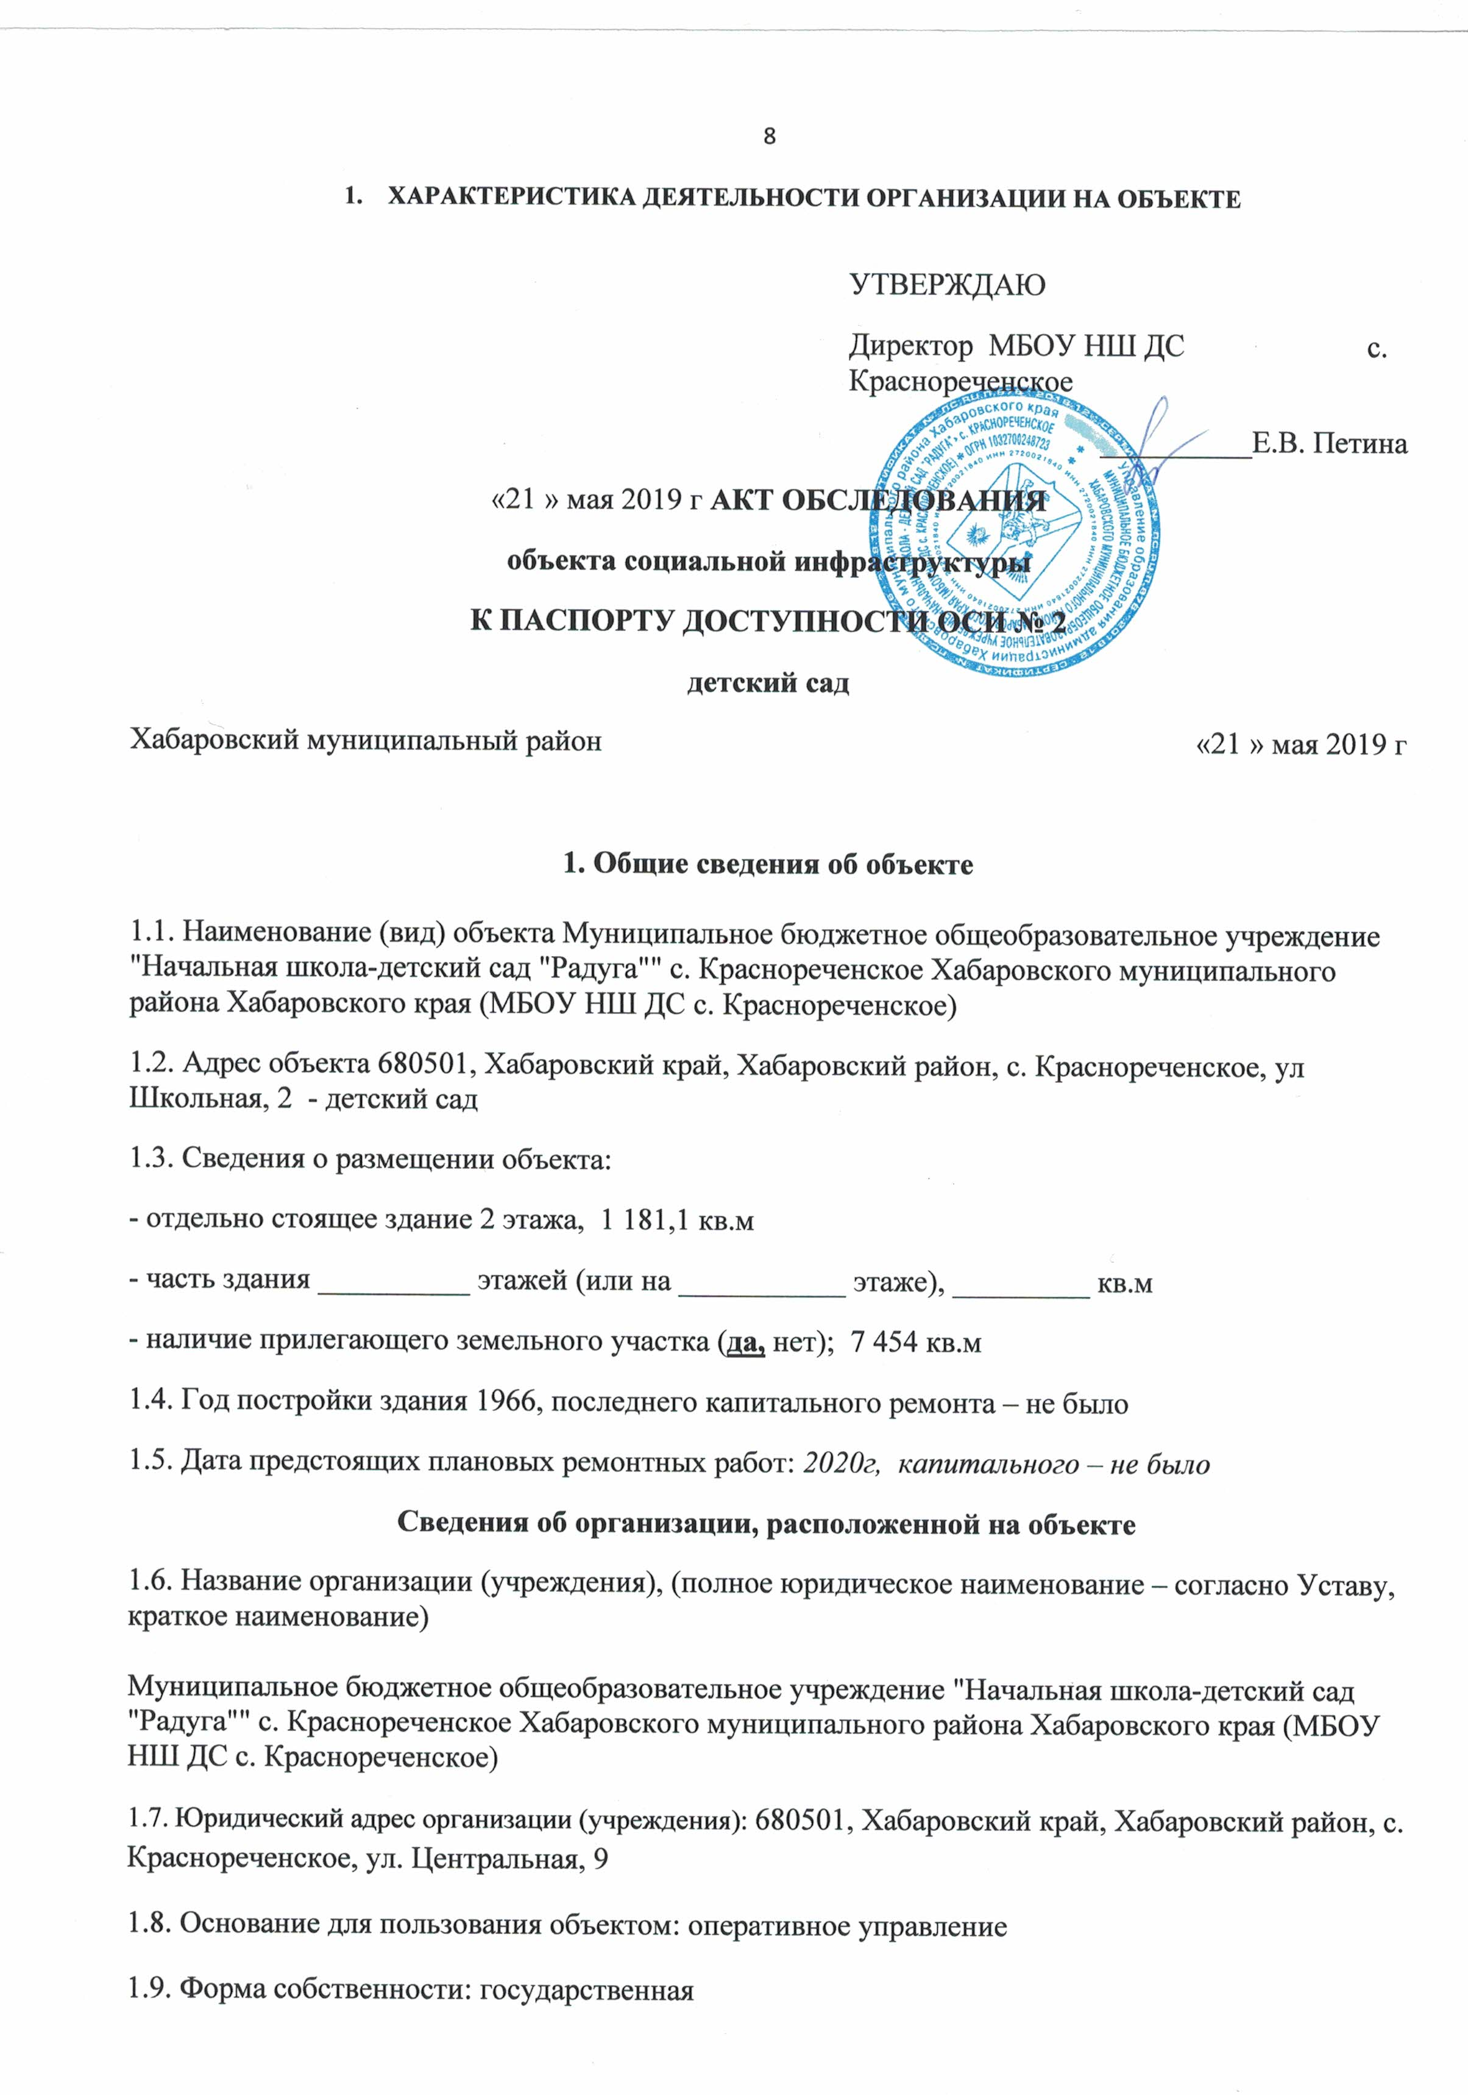

1.10. Территориальная принадлежность: муниципальная
1.11. Вышестоящая организация: Управление образования администрации Хабаровского муниципального района.
1.12. Адрес вышестоящей организации: 680007, г. Хабаровск, ул. Волочаевская, 6, тел/факс 48-72-15
- ХАРАКТЕРИСТИКА ДЕЯТЕЛЬНОСТИ ОРГАНИЗАЦИИ НА ОБЪЕКТЕ
  - Сфера деятельности – образование
  - Виды оказываемых услуг:
- 8.11.- образование дошкольное
2.3. Форма оказания услуг: на объекте
2.4. Категории обслуживаемого населения по возрасту – дети от 2 до 7 лет
2.5. Категория обслуживаемых инвалидов: все категории
2.6. Плановая мощность: посещаемость в день, вместимость, пропускная способность 115 детей
2.7 Участие в исполнении ИПР инвалида, ребёнка- инвалида:
3. Состояние доступности объекта
3.1 Путь следования к объекту пассажирским транспортом
(описать маршрут движения с использованием пассажирского транспорта)
Хабаровский край, Хабаровский район, с.Краснореченское, маршрут муниципальных автобусов: 107, 133, 10, 27: г.Хабаровск – с. Краснореченское
наличие адаптированного пассажирского транспорта к объекту - нет
3.2 Путь к объекту от ближайшей остановки пассажирского транспорта:
3.2.1 расстояние до объекта от остановки транспорта 150 м
3.2.2 время движения (пешком) 5 мин
3.2.3 наличие выделенного от проезжей части пешеходного пути - нет
3.2.4 Перекрестки: нерегулируемые; регулируемые, со звуковой сигнализацией, таймером; нет
3.2.5 Информация на пути следования к объекту: акустическая, тактильная, визуальная; нет
3.2.6 Перепады высоты на пути: нет (описать________________________ )
Их обустройство для инвалидов на коляске: нет ( _________________________)
3.3 Организация доступности объекта для инвалидов – форма обслуживания
№№  п/п | Категория инвалидов  (вид нарушения) | Вариант организации доступности объекта  (формы обслуживания)*
1. | Все категории инвалидов и МГН | ДУ
 | в том числе инвалиды:
2. | передвигающиеся на креслах-колясках | ДУ
3. | с нарушениями опорно-двигательного аппарата | ДУ
4. | с нарушениями зрения | ДУ
5. | с нарушениями слуха | ДУ
6. | с нарушениями умственного развития | ДУ
* - указывается один из вариантов: «А», «Б», «ДУ», «ВНД»
3.4 Состояние доступности основных структурно-функциональных зон
№№  п/п | Основные структурно-функциональные зоны | Состояние доступности,  в том числе для основных категорий инвалидов**
1 | Территория, прилегающая к зданию (участок) | ДУ
2 | Вход (входы) в здание | ДУ
3 | Путь (пути) движения внутри здания (в т.ч. пути эвакуации) | ДУ
4 | Зона целевого назначения здания (целевого посещения объекта) | ДУ
5 | Санитарно-гигиенические помещения | ДУ
6 | Система информации и связи (на всех зонах) | ДУ
7 | Пути движения к объекту (от остановки транспорта) | ДУ
** Указывается: ДП-В - доступно полностью всем; ДП-И (К, О, С, Г, У) – доступно полностью избирательно (указать категории инвалидов); ДЧ-В - доступно частично всем; ДЧ-И (К, О, С, Г, У) – доступно частично избирательно (указать категории инвалидов); ДУ - доступно условно, ВНД - недоступно
3.5. Итоговое заключение о состоянии доступности объекта социальной инфраструктуры: Основные структурно-функциональные зоны объекта доступны условно всем категориям инвалидов, кроме инвалидов, использующих кресла-коляски.
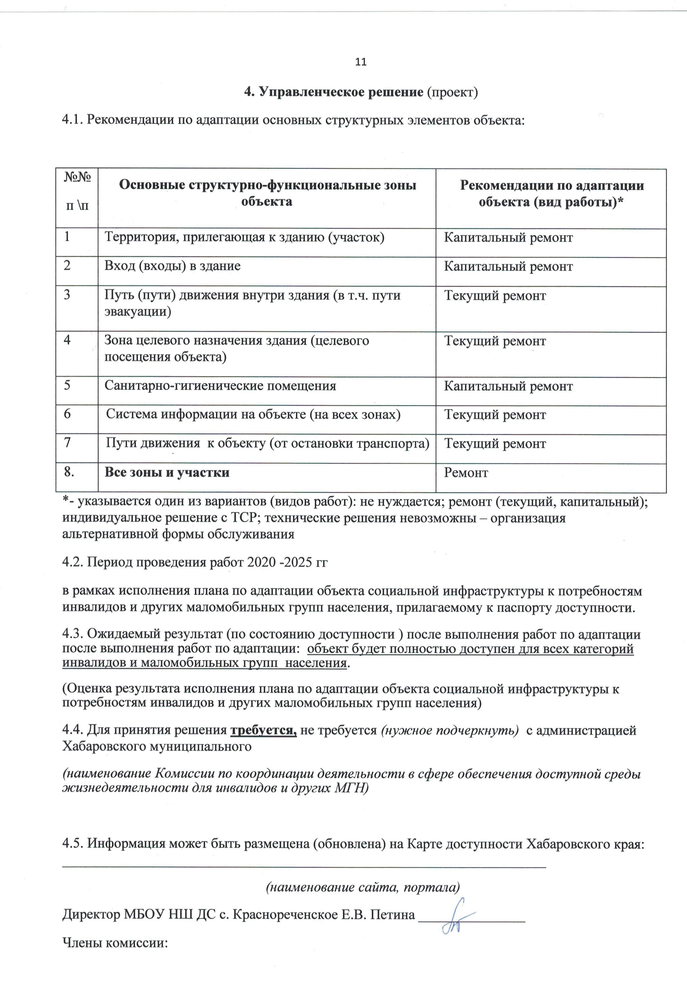
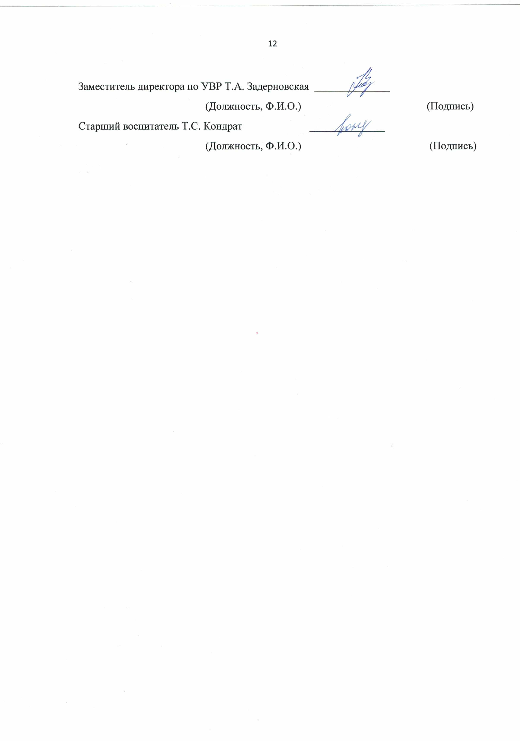

Приложение 1
к Акту обследования ОСИ
к паспорту доступности ОСИ № 2 от «21 » мая 2019 г
I Результаты обследования:
1. Территории, прилегающей к зданию (участка)
МБОУ НШ ДС с. Краснореченское, 680501 Хабаровский край, с. Краснореченское, ул Школьная, 2
Наименование объекта, адрес
№ п/п | Наименование функционально-планировочного элемента | Наличие элемента |  |  | Выявленные нарушения  и замечания |  | Работы по адаптации объектов
№ п/п | Наименование функционально-планировочного элемента | есть/ нет | № на  плане | № фото | Содержание | Значимо для инвалида (катего-рия) | Содержание | Виды работ
1.1 | Вход (входы) на территорию | есть | Рис 1 (Р1) 3 | 1  2  3 | Полоса безопасности на остановке общественного транспорта. | (К) | Согласовать с Администрацией поселения вопрос по нанесению полосы. | ТР
1.2 | Путь (пути) движения на территории | есть |  | 4  -  9 | Плохое состояние асфальтового полотна. | (К) | Установить ровную поверхность | ТР
1.3 | Лестница (наружная) | нет |  |  |  | (С) | Установить лестницу | ТР
1.4 | Пандус (наружный) | нет |  |  |  | К, О | Установить наружный пандус на наружной лестнице | ТР
1.5 | Автостоянка и парковка | нет |  |  | Не предусмотрено место для автостоянки и парковки пассажирского транспорта для инвалидов  Отсутствие обозначения стоянки и разметки парковочных мест. | (К) | Выделить место для автостоянки и парковки пассажирского транспорта для инвалидов.  Установить соответствующие знаки | Орг.
 | ОБЩИЕ требования к зоне | - наличие хотя бы одного входа (въезда) на территорию объекта (на прилегающую к зданию территорию), приспособленного для всех категорий граждан (инвалидов и других МГН);  - наличие путей движения для МГН (транспортных и пешеходных; с возможностью их совмещения);  - наличие выделенных и маркированных мест (хотя бы одного) для транспорта инвалидов;  - наличие мест отдыха (рекомендуется).

II Заключение по зоне:
Наименование  структурно-функциональной зоны | Состояние доступности*  (к пункту 3.4 Акта обследования ОСИ) | Приложение |  | Рекомендации  по адаптации  (вид работы)**  к пункту 4.1 Акта обследования ОСИ
Наименование  структурно-функциональной зоны | Состояние доступности*  (к пункту 3.4 Акта обследования ОСИ) | № на плане | № фото
Территории, прилегающей к зданию (участка) | ДУ |  |  | Капитальный ремонт

* указывается: ДП-В - доступно полностью всем; ДП-И (К, О, С, Г, У) – доступно полностью избирательно (указать категории инвалидов); ДЧ-В - доступно частично всем; ДЧ-И (К, О, С, Г, У) – доступно частично избирательно (указать категории инвалидов); ДУ - доступно условно, ВНД - недоступно
**указывается один из вариантов: не нуждается; ремонт (текущий, капитальный); индивидуальное решение с ТСР; технические решения невозможны – организация альтернативной формы обслуживания

Комментарий к заключению:__________________________________________________________

Результаты обследования территории, прилегающей к зданию (участку)

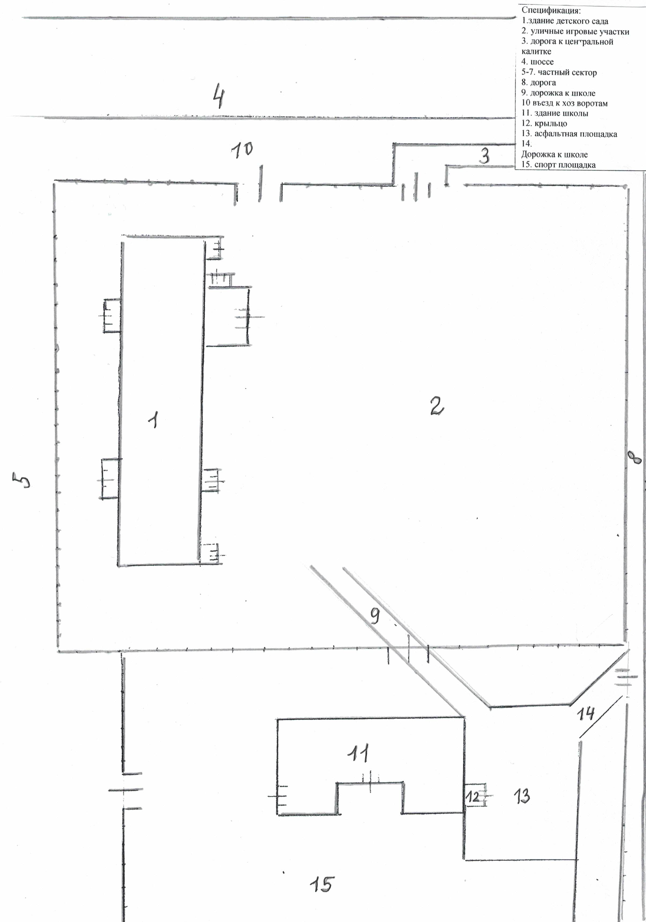
6

Рис 1 (Р 1)

Приложение 2
к Акту обследования ОСИ
к паспорту доступности ОСИ № 2
«21 » мая 2019 г
I Результаты обследования:
2. Входа (входов) в здание
МБОУ НШ ДС с. Краснореченское, 680501 Хабаровский край, с. Краснореченское, ул Школьная, 2
Наименование объекта, адрес
№ п/п | Наименование функционально-планировочного элемента | Наличие элемента |  |  | Выявленные нарушения  и замечания |  | Работы по адаптации объектов
№ п/п | Наименование функционально-планировочного элемента | есть/ нет | № на  плане | № фото | Содержание | Значимо для инвалида (катего-рия) | Содержание | Виды работ
2.1 | Лестница (наружная) | нет |  |  |  | (С) | Установка лестницы
2.2 | Пандус (наружный) | нет |  |  |  | (К, О) | Установка пандусов. | Капитальный ремонт
2.3 | Входная площадка (перед дверью) | есть | Рис 2 (Р2)  1 |  | Покрытие требует ремонта. | (К, О) | отремонтировать покрытие | Текущий  ремонт
2.4 | Дверь (входная) |  | Рис 2 (Р2)  2 |  | Входная дверь не оборудована кнопкой вызова персонала. Нет символа, указывающего на доступность для инвалидов.  Контрольная маркировка отсутствует. | (К, О) | Установить кнопку вызова персонала. При невозможности установки кнопки вызова персонала, оборудовать дверь телефоном вызова персонала. Установить символ, указывающий на доступность для инвалидов.  Установить контрольную маркировку | Текущий  ремонт
2.5 | Тамбур |  | Рис 2 (Р2)  3 |  | Грязезащитное покрытие отсутствует |  | Уложить грязезащитное покрытие | Текущий  ремонт
 | ОБЩИЕ требования к зоне | Основным требованием к данной зоне является наличие в здании как минимум одного входа, доступного для всех категорий инвалидов (с раз  личными видами нарушений здоровья) и других МГН. При наличии не-скольких входов в здание, как правило, выбирается вход, максимально приближенный к уровню земли и более других отвечающий требованиям доступности основных параметров по входной зоне.

II Заключение по зоне:

Наименование  структурно-функциональной зоны | Состояние доступности*  (к пункту 3.4 Акта обследования ОСИ) | Приложение |  | Рекомендации  по адаптации  (вид работы)**  к пункту 4.1 Акта обследования ОСИ
Наименование  структурно-функциональной зоны | Состояние доступности*  (к пункту 3.4 Акта обследования ОСИ) | № на плане | № фото
Вход (входы) в здание | ДУ |  |  | Текущий и  капитальный ремонт

* указывается: ДП-В - доступно полностью всем; ДП-И (К, О, С, Г, У) – доступно полностью избирательно (указать категории инвалидов); ДЧ-В - доступно частично всем; ДЧ-И (К, О, С, Г, У) – доступно частично избирательно (указать категории инвалидов); ДУ - доступно условно, ВНД - недоступно
**указывается один из вариантов: не нуждается; ремонт (текущий, капитальный); индивидуальное решение с ТСР; технические решения невозможны – организация альтернативной формы обслуживания

Комментарий к заключению:__________________________________________________________

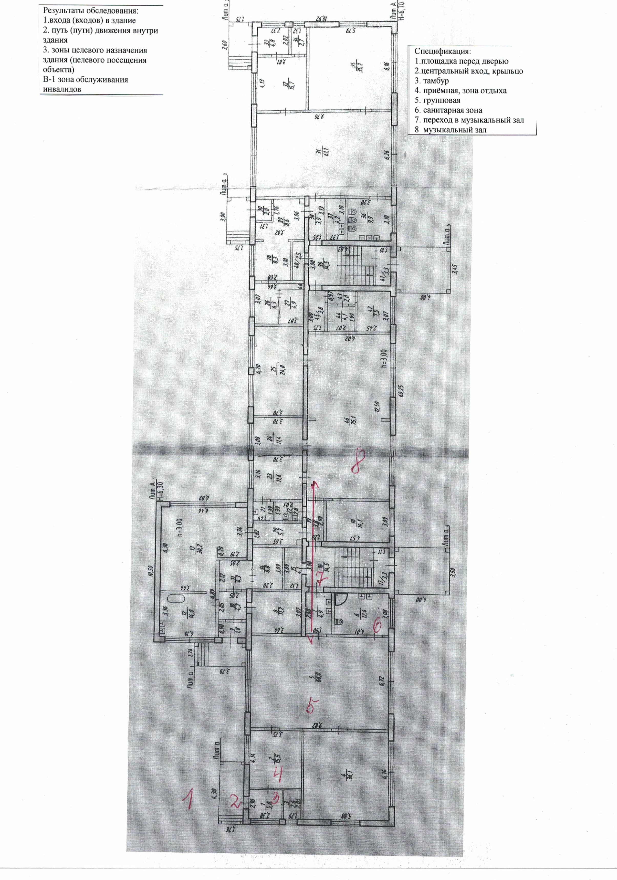
Рис 2 (Р 2)

Приложение 3
к Акту обследования ОСИ
к паспорту доступности ОСИ № 2
от «21 » мая 2019 г

I Результаты обследования:
3. Пути (путей) движения внутри здания (в т.ч. путей эвакуации)
МБОУ НШ ДС с. Краснореченское, 68 05 01 Хабаровский край, с. Краснореченское, ул Школьная, 2
Наименование объекта, адрес
№ п/п | Наименование функционально-планировочного элемента | Наличие элемента |  |  | Выявленные нарушения  и замечания |  | Работы по адаптации объектов
№ п/п | Наименование функционально-планировочного элемента | есть/ нет | № на  плане | № фото | Содержание | Значимо для инвалида (катего-рия) | Содержание | Виды работ
3.1 | Коридор (вестибюль, зона ожидания, галерея, балкон) | нет |  |  | Нет визуальной, звуковой, тактильной информации с указанием направления движения и мест получения услуги | К, С, О, Г, У | Установить визуальную, звуковую, тактильную информацию с указанием направления движения и мест получения услуги | текущий ремонт
3.2 | Лестница (внутри здания) | есть | Рис 2 (Р2) |  | Нет визуальной, звуковой, тактильной информации с указанием направления движения и мест получения услуги. Нет поручней перил с внутренней стороны лестницы. Краевые ступени лестничных маршей не окрашены желтой краской | К, С, О, Г, У | Установить визуальную, звуковую, тактильную информацию с указанием направления движения и мест получения услуги.  Окрасить краевые ступени лестничных маршей желтой краской. Нет возможности установить поручни перил с внутренней стороны лестницы, т.к. будет нарушена ПБ | текущий ремонт
3.3 | Пандус (внутри здания) | нет |  |  | Пандус внутри здания отсутствует, т.к. не предусмотрен по проекту |  | Нет возможности установить
3.4 | Лифт пассажирский (или подъемник) | нет |  |  | Не предусмотрен по проекту |  | Нет возможности установить
3.5 | Дверь | есть | Рис 2 (Р2)  2
3.6 | Пути эвакуации (в т.ч. зоны безопасности) | есть | Рис 2 (Р2) |  | Нет визуальной, звуковой, тактильной информации с указанием направления движения и мест получения услуги. Нет поручней перил с внутренней стороны лестницы. Краевые ступени лестничных маршей не окрашены желтой краской | К, О, С, Г, У | Установить визуальную, звуковую, тактильную информацию с указанием направления движения и мест получения услуги.  Окрасить краевые ступени лестничных маршей желтой краской. Нет возможности установить поручни перил с внутренней стороны лестницы, т.к. будет нарушена ПБ | текущий ремонт
 | ОБЩИЕ требования к зоне | С точки зрения доступности оценивается путь движения внутри здания к месту целевого назначения (целевого посещения) этого объекта, а также (при наличии адаптированной или универсальной санитарно-гигиенической зоны) путь движения к санитарно-гигиеническим помещениям.

II Заключение по зоне:
Наименование  структурно-функциональной зоны | Состояние доступности*  (к пункту 3.4 Акта обследования ОСИ) | Приложение |  | Рекомендации  по адаптации  (вид работы)**  к пункту 4.1 Акта обследования ОСИ
Наименование  структурно-функциональной зоны | Состояние доступности*  (к пункту 3.4 Акта обследования ОСИ) | № на плане | № фото
Путь (пути) движения внутри здания (в т.ч. путей эвакуации) | ДЧ - И (К, О, Г,У)  ДУ - (С) |  |  | Текущий ремонт
* указывается: ДП-В - доступно полностью всем; ДП-И (К, О, С, Г, У) – доступно полностью избирательно (указать категории инвалидов); ДЧ-В - доступно частично всем; ДЧ-И (К, О, С, Г, У) – доступно частично избирательно (указать категории инвалидов); ДУ - доступно условно, ВНД - недоступно
**указывается один из вариантов: не нуждается; ремонт (текущий, капитальный); индивидуальное решение с ТСР; технические решения невозможны – организация альтернативной формы обслуживания

Комментарий к заключению:_________________________________________________________

Приложение 4 (I)
к Акту обследования ОСИ
к паспорту доступности ОСИ № 2
от «21 » мая 2019 г
.
I Результаты обследования:
4. Зоны целевого назначения здания (целевого посещения объекта)
Вариант I – зона обслуживания инвалидов
МБОУ НШ ДС с. Краснореченское,680501 Хабаровский край, с. Краснореченское, ул Школьная, 2
Наименование объекта, адрес
№ п/п | Наименование функционально-планировочного элемента | Наличие элемента |  |  | Выявленные нарушения  и замечания |  | Работы по адаптации объектов
№ п/п | Наименование функционально-планировочного элемента | есть/ нет | № на  плане | № фото | Содержание | Значимо для инвалида (катего-рия) | Содержание | Виды работ
4.1 | Кабинетная форма обслуживания | да | Рис 2 (Р2)  5 |  | Групповая форма обслуживания. Замечаний нет |  |  | орг
4.2 | Зальная форма обслуживания | да | Рис 2 (Р2)  8 |  | Музыкальный зал Замечаний нет |  |  | орг
4.3 | Прилавочная форма обслуживания | нет
4.4 | Форма обслуживания с перемещением по маршруту | нет
4.5 | Кабина индивидуального обслуживания | нет
 | ОБЩИЕ требования к зоне | Не менее 5% мест для инвалидов и других МГН от общей вместимости учреждения или расчетного количества посетителей (в том числе при выделении зон специализированного обслуживания МГН в здании).

II Заключение по зоне:

Наименование  структурно-функциональной зоны | Состояние доступности*  (к пункту 3.4 Акта обследования ОСИ) | Приложение |  | Рекомендации  по адаптации  (вид работы)**  к пункту 4.1 Акта обследования ОСИ
Наименование  структурно-функциональной зоны | Состояние доступности*  (к пункту 3.4 Акта обследования ОСИ) | № на плане | № фото
Зоны целевого назначения здания | ДУ- (К, С, Г, О, У)

* указывается: ДП-В - доступно полностью всем; ДП-И (К, О, С, Г, У) – доступно полностью избирательно (указать категории инвалидов); ДЧ-В - доступно частично всем; ДЧ-И (К, О, С, Г, У) – доступно частично избирательно (указать категории инвалидов); ДУ - доступно условно, ВНД - недоступно
**указывается один из вариантов: не нуждается; ремонт (текущий, капитальный); индивидуальное решение с ТСР; технические решения невозможны – организация альтернативной формы обслуживания

Комментарий к заключению:__________________________________________________________

Приложение 4 (II)
к Акту обследования ОСИ
к паспорту доступности ОСИ № 2
от «21 » мая 2019 г

I Результаты обследования:
4. Зоны целевого назначения здания (целевого посещения объекта)
Вариант II – места приложения труда
Наименование функционально-планировочного элемента | Наличие элемента |  |  | Выявленные нарушения  и замечания |  | Работы по адаптации объектов
Наименование функционально-планировочного элемента | есть/ нет | № на  плане | № фото | Содержание | Значимо для инвалида (катего-рия) | Содержание | Виды работ
Место приложения труда | нет
II Заключение по зоне:
Наименование  структурно-функциональной зоны | Состояние доступности*  (к пункту 3.4 Акта обследования ОСИ) | Приложение |  | Рекомендации  по адаптации  (вид работы)**  к пункту 4.1 Акта обследования ОСИ
Наименование  структурно-функциональной зоны | Состояние доступности*  (к пункту 3.4 Акта обследования ОСИ) | № на плане | № фото
* указывается: ДП-В - доступно полностью всем; ДП-И (К, О, С, Г, У) – доступно полностью избирательно (указать категории инвалидов); ДЧ-В - доступно частично всем; ДЧ-И (К, О, С, Г, У) – доступно частично избирательно (указать категории инвалидов); ДУ - доступно условно, ВНД - недоступно
**указывается один из вариантов: не нуждается; ремонт (текущий, капитальный); индивидуальное решение с ТСР; технические решения невозможны – организация альтернативной формы обслуживания
Комментарий к заключению:__________________________________________________________

Приложение 4(III)
к Акту обследования ОСИ
к паспорту доступности ОСИ № 2 от «21 » мая 2019 г

I Результаты обследования:
4. Зоны целевого назначения здания (целевого посещения объекта)
Вариант III – жилые помещения
Наименование функционально-планировочного элемента | Наличие элемента |  |  | Выявленные нарушения  и замечания |  | Работы по адаптации объектов
Наименование функционально-планировочного элемента | есть/ нет | № на  плане | № фото | Содержание | Значимо для инвалида (катего-рия) | Содержание | Виды работ
Жилые помещения | нет |  |  |  |  | Не предусмотрены
II Заключение по зоне:
Наименование  структурно-функциональной зоны | Состояние доступности*  (к пункту 3.4 Акта обследования ОСИ) | Приложение |  | Рекомендации  по адаптации  (вид работы)**  к пункту 4.1 Акта обследования ОСИ
Наименование  структурно-функциональной зоны | Состояние доступности*  (к пункту 3.4 Акта обследования ОСИ) | № на плане | № фото
Зоны целевого назначения здания (целевого посещения объекта)  Вариант III – жилые помещения |  |  |  | Не предусмотрено.
* указывается: ДП-В - доступно полностью всем; ДП-И (К, О, С, Г, У) – доступно полностью избирательно (указать категории инвалидов); ДЧ-В - доступно частично всем; ДЧ-И (К, О, С, Г, У) – доступно частично избирательно (указать категории инвалидов); ДУ - доступно условно, ВНД - недоступно
**указывается один из вариантов: не нуждается; ремонт (текущий, капитальный); индивидуальное решение с ТСР; технические решения невозможны – организация альтернативной формы обслуживания
Комментарий к заключению:__________________________________________________________

Приложение 5
к Акту обследования ОСИ
к паспорту доступности ОСИ № 2 от «21 » мая 2019 г

I Результаты обследования:
5. Санитарно-гигиенических помещений
МБОУ НШ ДС с. Краснореченское, 680501, Хабаровский край, с. Краснореченское, ул Школьная, 2
Наименование объекта, адрес
№ п/п | Наименование функционально-планировочного элемента | Наличие элемента |  |  | Выявленные нарушения  и замечания |  | Работы по адаптации объектов
№ п/п | Наименование функционально-планировочного элемента | есть/ нет | № на  плане | № фото | Содержание | Значимо для инвалида (катего-рия) | Содержание | Виды работ
5.1 | Туалетная комната | есть | Рис 2 (Р2)  6 | 8 | Ширина двери не соответствует требуемым нормам. Доступная кабина в общей уборной не имеет поручней, крючков для одежды, костылей и др. принадлежностей, не оборудована системой тревожной сигнализации, световыми мигающими оповещателями | К, О | Установить две двери, поручни, крючки для одежды, костылей и др. принадлежностей, систему тревожной сигнализации, световые мигающие оповещатели | Капитальный ремонт.
5.2 | Душевая/ ванная комната | нет |  |  | Не предусмотрены проектом |  | Нет возможности установить
5.3 | Бытовая комната (гардеробная) | нет |  |  | Не предусмотрены проектом |  | Нет возможности установить
 | ОБЩИЕ требования к зоне | Наличие на ОСИ (особенно на объекте, предназначенном для обслуживания посетителей) как минимум одной универсальной кабины для МГН (в том числе доступной для пользования инвалидами на кресле-коляске). Так, не менее одной универсальной кабины должно быть предусмотрено в общественных туалетах, в общественных зданиях (при численности посетителей 50 и более человек, при нахождении их в здании 60 минут и более)
II Заключение по зоне:
Наименование  структурно-функциональной зоны | Состояние доступности*  (к пункту 3.4 Акта обследования ОСИ) | Приложение |  | Рекомендации  по адаптации  (вид работы)**  к пункту 4.1 Акта обследования ОСИ
Наименование  структурно-функциональной зоны | Состояние доступности*  (к пункту 3.4 Акта обследования ОСИ) | № на плане | № фото
Санитарно-гигиенические помещения | ДУ |  |  | Капитальный и  текущий  ремонт.

* указывается: ДП-В - доступно полностью всем; ДП-И (К, О, С, Г, У) – доступно полностью избирательно (указать категории инвалидов); ДЧ-В - доступно частично всем; ДЧ-И (К, О, С, Г, У) – доступно частично избирательно (указать категории инвалидов); ДУ - доступно условно, ВНД - недоступно
**указывается один из вариантов: не нуждается; ремонт (текущий, капитальный); индивидуальное решение с ТСР; технические решения невозможны – организация альтернативной формы обслуживания

Комментарий к заключению:__________________________________________________________

Приложение 6
к Акту обследования ОСИ
к паспорту доступности ОСИ № 2 от «21 » мая 2019 г
I Результаты обследования:
6. Системы информации на объекте
МБОУ НШ ДС с. Краснореченское, 680501, Хабаровский край, с. Краснореченское, ул Школьная, 2
Наименование объекта, адрес
№ п/п | Наименование функционально-планировочного элемента | Наличие элемента |  |  | Выявленные нарушения  и замечания |  | Работы по адаптации объектов
№ п/п | Наименование функционально-планировочного элемента | есть/ нет | № на  плане | № фото | Содержание | Значимо для инвалида (катего-рия) | Содержание | Виды работ
6.1 | Визуальные средства | нет |  |  | Нет визуальной информации с указанием направления движения и мест получения услуги. | (К, О, Г, У) | Установить визуальную информацию с указанием направления движения и мест получения услуги. | Текущий ремонт.
6.2 | Акустические средства | нет |  |  | Нет звонка для вызова дежурного. Нет звуковой информации с указанием направления движения и мест получения услуги | (Г) | Установить звуковую информацию с указанием направления движения и мест получения услуги. | Текущий ремонт
6.3 | Тактильные средства | нет |  |  | Нет тактильной информации с указанием направления движения и мест получения услуги | (С) | Установить тактильную информацию с указанием направления движения и мест получения услуги. | Текущий ремонт
 | ОБЩИЕ требования к зоне | Системы средств информации должны быть комплексными – для всех кате-горий инвалидов (визуальными, звуковыми, тактильными).  Знаки и символы должны быть идентичными в пределах здания, комплекса сооружений, района расположения объектов; они должны соответствовать нормативным документам по стандартизации.

II Заключение по зоне:

Наименование  структурно-функциональной зоны | Состояние доступности*  (к пункту 3.4 Акта обследования ОСИ) | Приложение |  | Рекомендации  по адаптации  (вид работы)**  к пункту 4.1 Акта обследования ОСИ
Наименование  структурно-функциональной зоны | Состояние доступности*  (к пункту 3.4 Акта обследования ОСИ) | № на плане | № фото
Системы информации на объекте | ДУ-В |  |  | Текущий ремонт

* указывается: ДП-В - доступно полностью всем; ДП-И (К, О, С, Г, У) – доступно полностью избирательно (указать категории инвалидов); ДЧ-В - доступно частично всем; ДЧ-И (К, О, С, Г, У) – доступно частично избирательно (указать категории инвалидов); ДУ - доступно условно, ВНД - недоступно
**указывается один из вариантов: не нуждается; ремонт (текущий, капитальный); индивидуальное решение с ТСР; технические решения невозможны – организация альтернативной формы обслуживания

Комментарий к заключению:__________________________________________________________

